?. Termékoldal
?. 1 Az oldal célja
Az oldal célja egy bizonyos termék és annak adatainak megjelenítése. Továbbá a felhasználónak van lehetősége kosárba rakni, illetve értékelni a terméket. Az oldalon az egységesített navbar és Témaváltó működik. Az eléréséhez nem szükséges bejelentkezni, azonban bizonyos funkciók korlátozva vannak vendég esetén.
?.2 Termék adatai
Az oldalon megjelenítjük a termék összes adatát, az adatok egy része, mint a származási hely, űrtatalom stb. Az oldal közepén található adatok gomb megnyomásával egy táblázatban jelenik meg. Ez a táblázat a termék kategóriájától függően bővül vagy szűkül adatokkal.
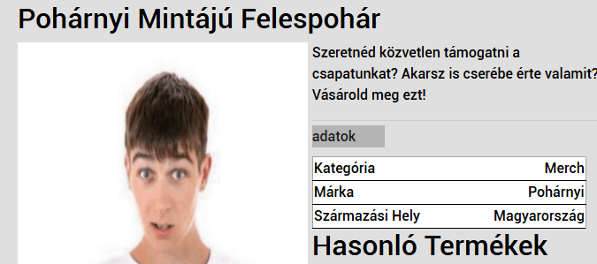
A termék ára, illetve leárazás esetén az akciós ár az oldal jobb oldalán, a kosárba rakás és értékelés felett jelenik meg.
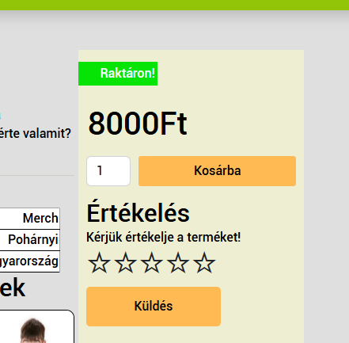
Az ár felett található jelvény a termék raktári elérhetőségétől függően változik.
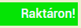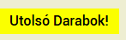
Amennyiben a termék elfogyott azt nem lehet kosárba rakni, illetve utolsó darabok esetén maximum csak a raktáron lévő mennyiséget lehet megrendelni.
?.3 Kosárba rakás és értékelés
Az oldalon, amennyiben be van jelentkezve a felhasználó, van lehetősége kosárba rakni és/vagy értékelni a terméket. a kosárba rakás felső határa maximum 100 darab, amennyiben ennél kevesebb van raktáron, akkor a raktárkészlet határozza meg.
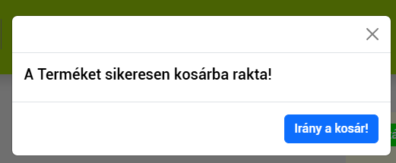
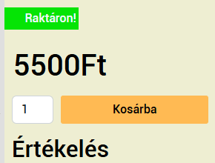
Amennyiben sikeresen kosárba rakta a terméket akkor azonnal meg is nézheti azt az adatlapon.

A termék értékelését csillagokkal tudja megadni a felhasználó 1 és 5 között, üres értékelést nem küldhet el a felhasználó

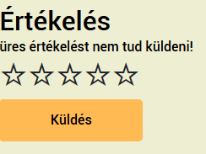
Amennyiben a felhasználó helyesen kitölti a felhasználó akkor el tudja azt küldeni, majd az oldal frissítésével már ez az értékelés fog megjelenni a termékoldalon.
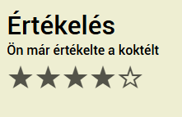
?.4 Hasonló termékek
Az oldalon megjelenítünk 3 terméket amelyek az éppen nézett termék kategóriájából származnak, a felhasználó látja az értékelésüket is. Amennyiben valamelyike meg szeretné nézni, a kártyára kattintással átküldjük a felhasználót annak a terméknek az oldalára
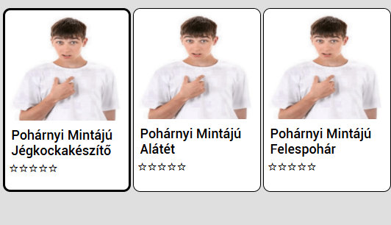

?.5 Navigációs gombok
Az oldalon a felhasználónak lehetősége van váltani a termékek között az előző, illetve következő linkekkel.
Illetve egy kattintással visszatérhet a webshopra is
